创建实体类
根据表创建
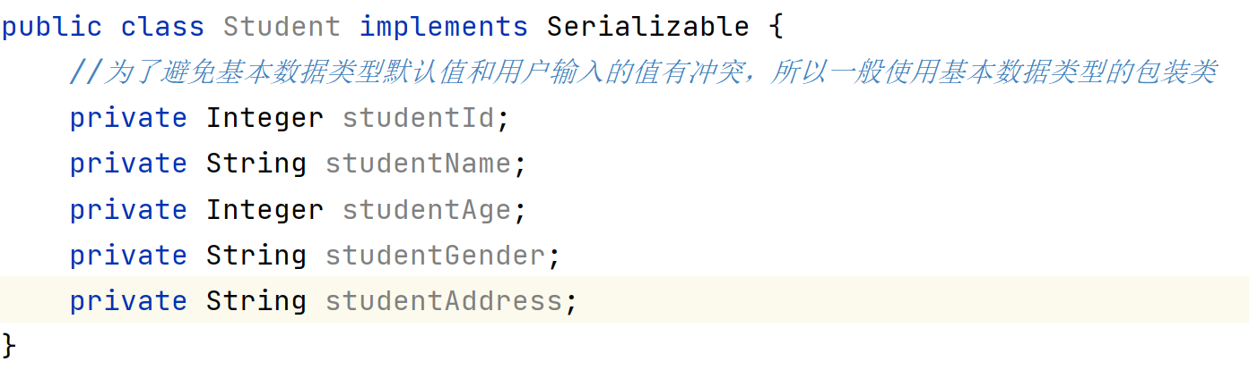
生成无参，有参的构造方法，set和get方法和toString方法

编写DAO类
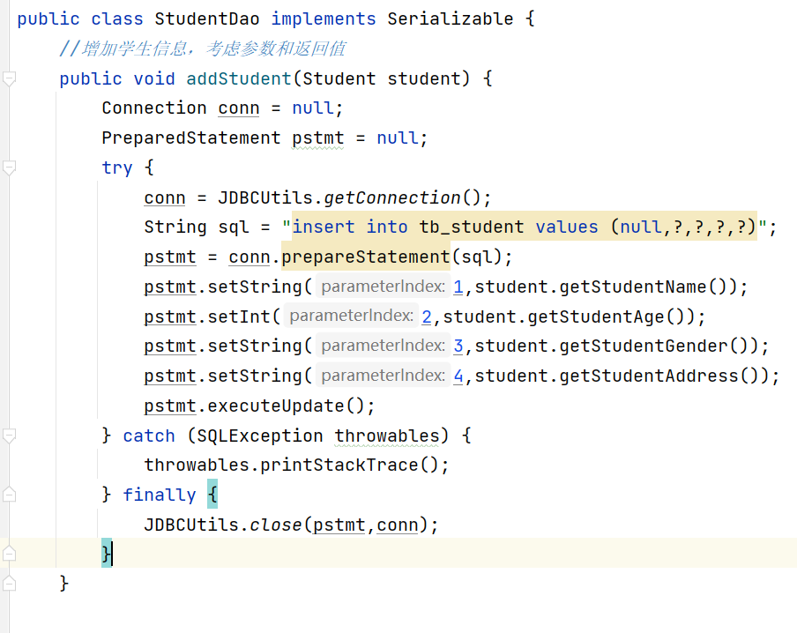

编写测试类
命名规则TestXXX或者XXXTest
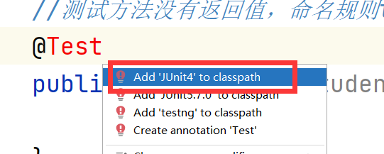
测试类代码如下
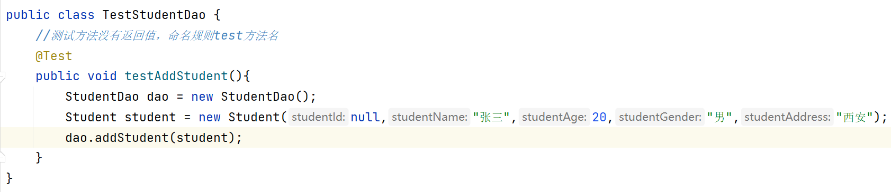
每写一个dao的方法，测试一步
单元测试的其他注解
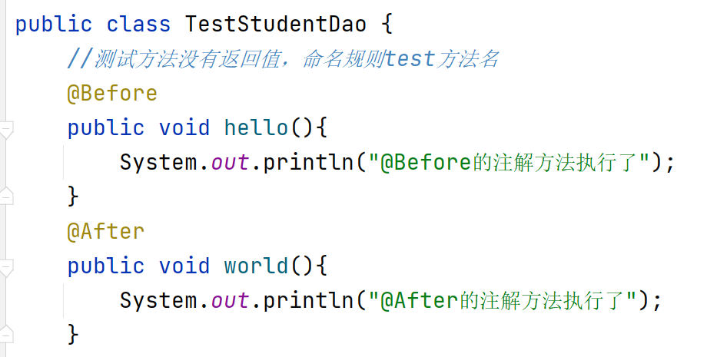

修改学生信息
注意:id不会被修改，参数是学生对象，其内容是修改后的信息
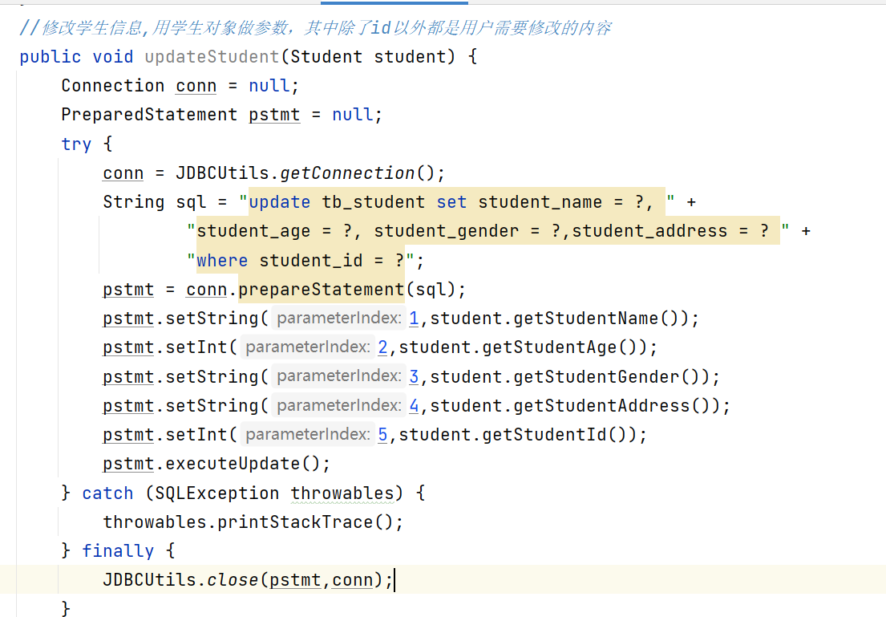
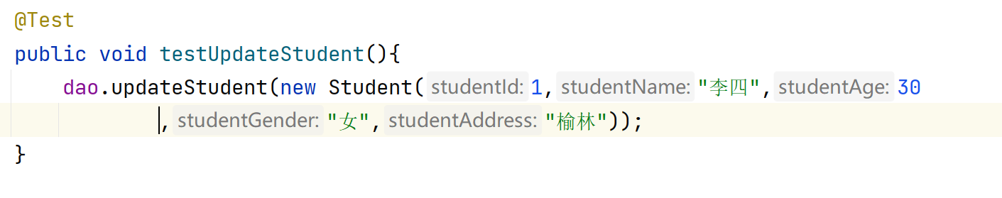

查询一个学生信息
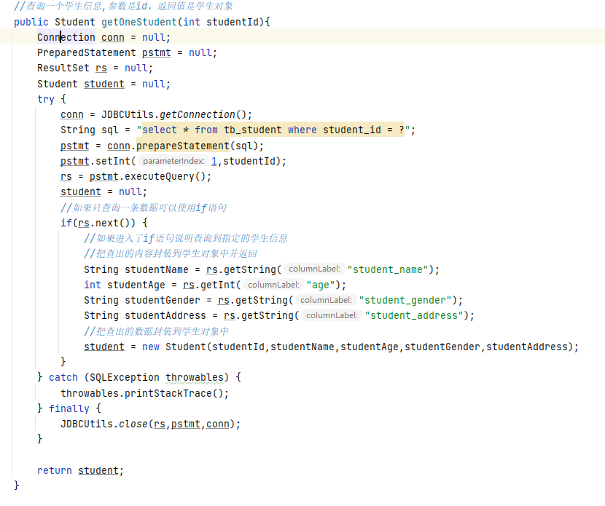
测试以上方法
